

APRENDIZAGEM AUTOMÁTICA

**APLICAÇÕES BASEADAS EM REDES NEURAIS HUMANAS**

**(PERCEPTRON)**

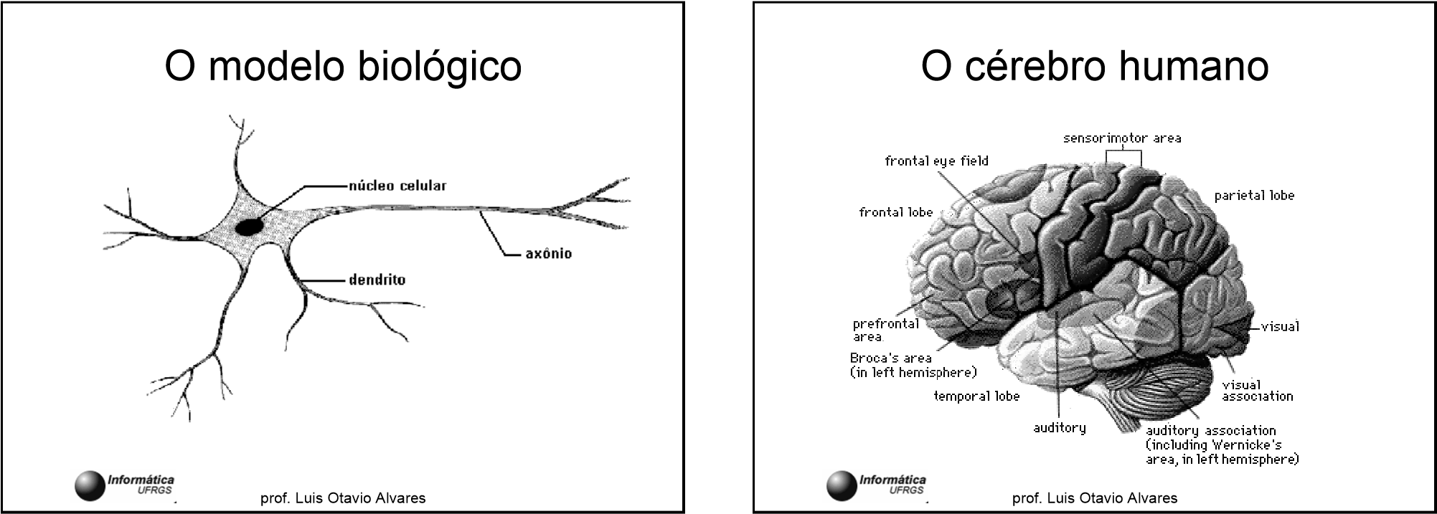



APRENDIZAGEM AUTOMÁTICA

**APLICAÇÕES BASEADAS EM REDES NEURAIS HUMANAS**

**(PERCEPTRON)**

**Elaborado por: Zinga Firmino René**

**Professor: Phd. Lázaro Makili**

**&**

**Moisés Ferreira**

BREVE HISTÓRICO

1. – Ramon y Cajal define a idéia de neurônio;
2. – McCullock e Pitts: primeiro modelo matemático de Redes Neurais Artificiais;
3. – Donald Hebb no livro The Organization of Behavior definiu o conceito de atualização de pesos sinápticos;

1958 – Implementação do primeiro modelo de neurônio artificial: o perceptron, por Franck Rosemblat;

1969 – No livro Perceptrons: an Introduction toComputational Geometry, M. Minsky e S. Papert mostram que com um perceptron de uma camada não é possível representar problemas não linearmente separáveis, como o operador XOR;

1970 a 1980 – buraco negro;

1980 a ...- desenvolvimento de novas arquiteturas de redes neurais e de novos algoritmos de aprendizagem. É o “renascimento” das redes neurais.

INTRODUÇÃO ( Perceptron )

Primeiro neurônio artificial, modela um neurônio biológico realizando a soma ponderada de suas entradas e enviando o resultado 1 se a soma for maior que um valor inicial ajustável, Caso contrário o resultado é zero Perceptron, computa uma função binária de suas entradas, vários perceptrons podem ser combinados para computar funções mais complexas, o perceptron pode aprender a computar tudo o que ele computa

Pode-se descrever o algoritmo de aprendizagem como:

* Se o perceptron dispara quando não deve disparar, diminua cada wi de um número proporcional a xi;
* Se o perceptron deixa de disparar quandodeveria, aumente cada wi de um número proporcional a xi.



**REGRA DE APRENDIZAGEM DO PERCEPTRON**

∆ Wi = η * (D-Y).xi onde:

* η é a constante de correção do erro,
* D é a saída desejada - Y é a saída fornecida
* x é o vetor de entrada
* W é o vetor de pesos

prof. Luis Otavio Alvares



Perceptron (cont.)

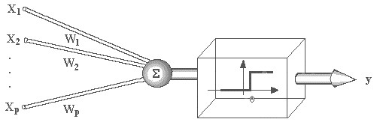

prof. Luis Otavio Alvares



Exemplo

x

2

x

1

Σ

1

+

y

u

w

1

= +1

w

2

= +1

y =

1

se u

0

>

0

se u

≤

0

+1

w

0

= -1,5

**CARACTERÍSTICAS DAS RNA**

Grande número de elemento de processamento muito simples, inspirados nos neurônios biológicos, uns grandes números de conexões ponderadas entre os elementos (neurônios artificiais) os pesos das conexões codificam o conhecimento de uma rede neural; Controle altamente distribuído e paralelo; Ênfase na aprendizagem automática.

**ELEMENTOS DE PROCESSAMENTO**

**(NEURÔNIOS)**

Os elementos de processamento das redes neurais artificiais são os neurônios artificiais, cada neurônio recebe um padrão de entrada e produz um único valor de saída (necessita apenas de informações locais). A saída é função apenas das entradas e dos pesos das conexões

**ORGANIZAÇÃO EM CAMADAS**

As redes neurais são formadas por um conjunto de neurônios organizados em três camadas:

**Camada de entrada:** onde os padrões são apresentados à rede (dados de entrada da rede)

**Camadas intermediárias ou escondidas:** onde é realizada a maior parte do processamento.

**Camada de saída:** onde o resultado final é concluído e apresentado.

**Processamento da informação: entrada**

* Cada entrada corresponde a um atributo simples;
* O valor de um atributo é a entrada na rede;
* Redes neurais artificiais processam apenas números;
* Atributos qualitativos ou desenhos, por exemplo, precisam antes ser transformados em valores numéricos.

**Processamento da informação: saída**

* A saída da rede é a solução do problema;
* Por exemplo, se o resultado deve ser “sim” ou “não”, a rede atribui valores numéricos, por exemplo 1 para sim e 0 para não.

**Processamento da informação: conexão**

* Liga dois neurônios e possui um peso;
* O peso expressa a importância relativa dada à entrada antes do processamento:
* Se o peso for positivo a conexão é dita excitatória;
* Se for negativo é dita inibitória.

Se o peso for zero é como se a conexão não existisse.

**Aprendizagem**

* Uma das principais características das redes neuraisé a capacidade de aprendizagem automática
* Processo de aprendizagem = treinamento da rede
* Função de aprendizado: modelo matemático utilizado no treinamento da rede
* Separação dos dados existentes sobre o problema em dois conjuntos.

– Um para treinar a rede (ajustar os seus pesos) – outro para validação.

**Parâmetros de Classificação**

As redes neurais podem ser classificadas, através de suas características básicas:

* Tipo de entrada;
* Forma de conexão– tipo de aprendizado.

Tipo de entrada

Quanto ao tipo de valores de entrada, as redes podem ser:

* **Binárias:** as que aceitam entradas discretas, como 0 e 1, -1 e 1;
* **Intervalares:** os modelos que aceitam qualquer valor numérico como entrada

**Forma de conexão**

* **À frente (feedforward):** modelos nos quais dado um conjunto de valores de entrada, estes são transformados em valores de saída, convergindo em uma saída esperada.
* **Retro-alimentação (feedback):** os sinais são alterados em diversas iterações, sendo a saída também alimentadora da entrada

**Tipos de aprendizado**

* **Supervisionados:** modelos para os quais existe uma definição entre o padrão de entrada e os valores de saída
* **Não-supervisionados:** modelos que limitam-se a fazer uma representação de distribuição de probabilidades dos padrões de entrada. Cada neurônio de saída vai aprender um centro de clusterização.

**FORMA DE CONEXÃO**

* **À frente (feedforward):** modelos nos quais dado um conjunto de valores de entrada estes são transformados em valores de saída, convergindo em uma saída esperada.
* **Retro-alimentação (feedback):** os sinais são alterados em diversas iterações, sendo a saída também alimentadora da entrada

**TIPOS DE APRENDIZADO**

* **Supervisionados:** modelos para os quais existe uma definição entre o padrão de entrada e os valores de saída
* **Não-supervisionados:** modelos que limitam-se a fazer uma representação de distribuição de probabilidades dos padrões de entrada. Cada neurônio de saída vai aprender um centro de clusterização.

**VANTAGENS**

Características das redes neurais:

* Capacidade de apresentar bons resultados mesmo com entradas incompletas ou imprecisas: generalização
* Adaptação
* Tolerância a falhas
* Não exige tanta aquisição de conhecimento

**LIMITAÇÕES**

* Não fornece explicações
* Requer grande quantidade de dados
* Tempo de treinamento muito grande
* Dificuldade para definir os dados de entrada e a topologia da rede

**APLICAÇÕES**

* As redes neurais têm excelente desempenho em problemas de reconhecimento padrões e em problemas de classificação.
* Exemplos de aplicação:
  + Reconhecimento de caracteres;
  + Reconhecimento de imagens;
  + Reconhecimento de voz;
  + Identificação de impressões digitais;
  + Cartão de crédito-diagnóstico médico.
* **Análise de investimentos:** tentando prever o comportamento de ações da bolsa de valores, a partir do comportamento anterior.
* • **Análise de assinatura:** mecanismo para comparar assinaturas.

(por exemplo em cheques) com outras armazenadas. Foi uma das primeiras aplicações em larga escala e uma das primeiras a usar um chip específico.

* Monitoramento: redes neurais são usadas para monitorar:
  + **O estado de motores de avião** - monitorando os níveis de vibração e o som emitido, avisos de problemas nos motores podem ser emitidos quando estão aparecendo e ainda não são críticos.
  + **Locomotivas diesel** - a British Rail testou aplicação similar em locomotivas diesel.
* **Marketing:** para traçar perfil de usuários e para escolher a quem enviar mala direta.

**BIBLIOGRAFIA**

* Redes Neurais: princípios e prática. SimonHAYKIN. Porto Alegre: Bookman, 2001
* Redes Neurais Artificiais: teoria e aplicações.

Antônio P. BRAGA, Teresa LUDERMIR e André C.P.L.F. CARVALHO. Rio de Janeiro: LTC, 2000.

**Sites**

* http://diwww.epfl.ch/mantra/tutorial/english /index.html
* http://staff.aist.go.jp/utsugia/Lab/Links.html